Asociación de Padres y Amigos de Nadadores (Club Marina Ferrol)
Piscina de Batallones, Prolongación Españoleto, s/n; 15403 Ferrol
Apartado de Correos, 600 Teléfono/Fax: 981355076
CIF: G-15250244
Web: www.clubmarinaferrol.org Correo: info@clubmarinaferrol.org

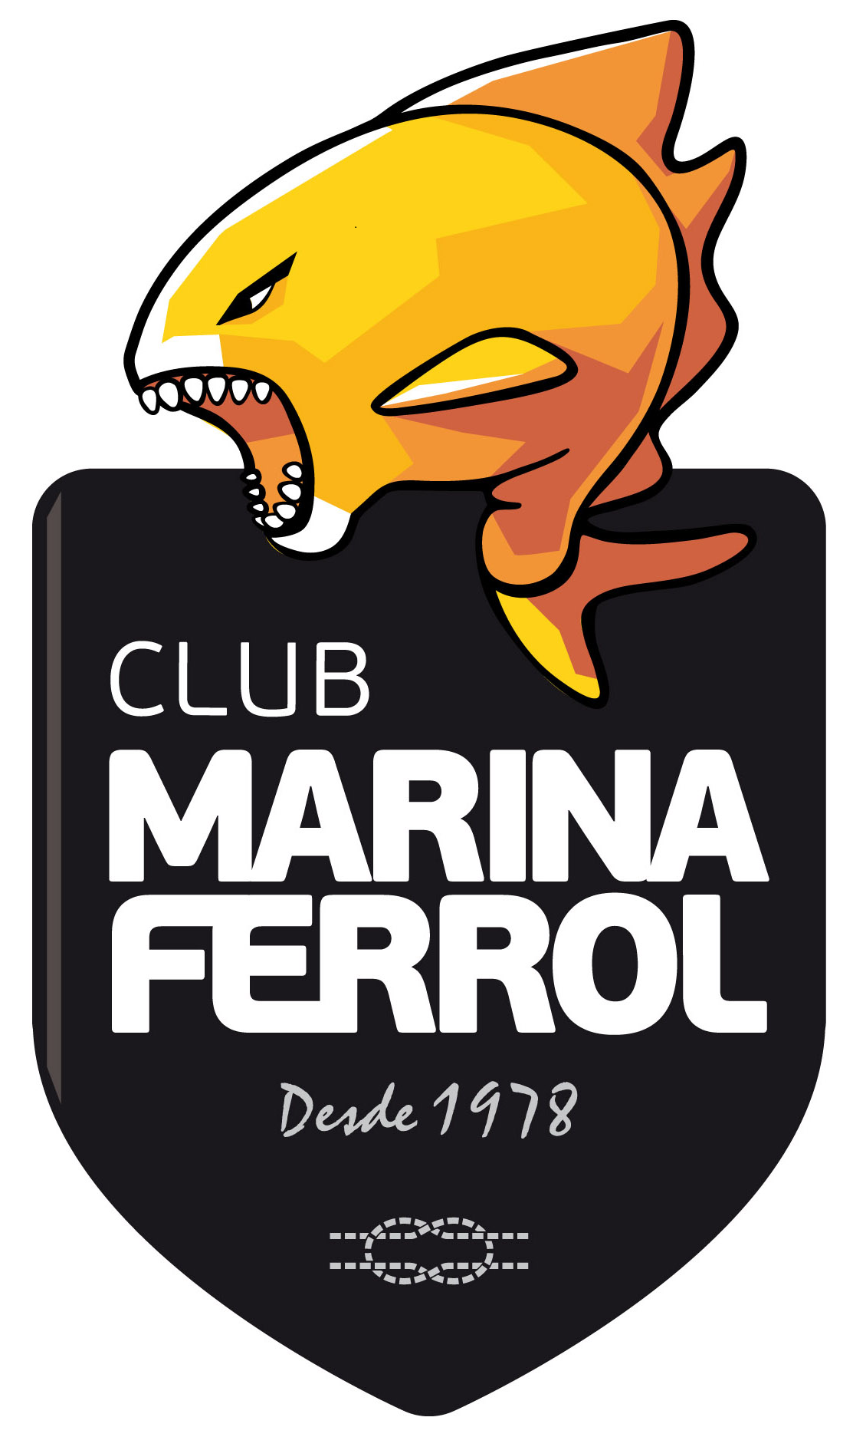

SOLICITUDE DE LICENZA DEPORTIVA 2015/16
Os datos aquí facilitados serán incorporados a un ficheiro inscrito na Axencia Española de Protección de Datos, cuxa titularidade corresponde a a Federación Galega de Natación. A finalidade deste ficheiro será a de tramitar a súa alta como federado e a xestión da súa licenza federativa para a súa participación nos cursos e campionatos aos que concorra, así como para o envío das notificacións e publicacións da Federación.
Os seus datos serán tratados pola empresa de asistencia sanitaria, para a xestión do seguro médico obrigatorio dos seus federados e o tratamento das posibles lesións ou accidentes acaecidos durante o desempeño da actividade. Así mesmo, cando o deportista participe en competicións de ámbito nacional, os seus datos serán cedidos á Real Federación Española de Natación, así como aos distintos comités para o estudo, tramitación ou resolución dos distintos expedientes iniciados no seo da federación derivados da práctica da natación.
O deportista acepta e consente que durante a realización dos eventos, cursos, campionatos, concursos e demais actividades organizadas por esta, póidanse realizar sesións fotográficas para a súa posterior inclusión nas memorias anuais, na páxina Web da Federación (www.fegan.org) e demais documentación que teña como fin principal o fomento e difusión da natación.
Os deportistas federados, se o desexan, poden acceder, rectificar, cancelar e oporse ao tratamento dos seus datos, dirixíndose á Federación Galega de Natación na seguinte dirección: Avda. Glasgow nº13. 15008 A Coruña, acompañada de copia do DNI ou pasaporte.

O Deportista D/ Dña ...................................................................................... co DNI nº ............................................, solicita a tramitación de súa licenza territorial no Club NATACIÓN MARINA FERROL, perteneciente á Federación Galega de Natación, para a tempada 2015-16.

En Ferrol, a ….. de ………………. de 2015.

Asdo: O deportista

Conformidade do Pai/Nai ou Titor/a (no caso e menores de idade)
D/Dna: ________________________________con DNI nº ___________
Asinado:

NOTA: Os Deportistas que realizan por primeira vez a licenza deben acompañar o DNI escaneado ou traer o documento para escanear, e na súa falta o libro de familia.

